**老男孩linux运维实战培训**

**老男孩教育教学核心思想6重：重目标、重思路、重方法、重实践、重习惯、重总结**

**学无止境，老男孩教育成就你人生的起点！**

**版权声明：**

本文作者为《老男孩linux运维实战培训》学生—**你的名字**

本文的所有内容均来自老男孩培训**命令总结**，未经本人及老男孩培训许可，禁止私自转发及使用。

QQ: **你的**XXXX

E-mail: **你的**XXXX

**联系方式:**

|  |  |  |  |
| --- | --- | --- | --- |
| 网站运维交流群： | | | |
| **Linux QQ交流群 385168604** | | **架构师 QQ交流群 390642196** | |
| **Python QQ交流群 29215534** | | **大数据 QQ交流群 421358633** | |
| =================================================================================== | | | |
| **老男孩linux实训联系方式** |  | |  |
| **咨询QQ** | **41117397（丹丹）** | | **70271111（歪歪）** |
|  | **80042789（飞雪）** | | **390320151（小雨）** |
|  | **41117483（冰冰）** | |  |
| **电话：** | **158-1059-0206（丹丹）** | | **189-1171-8229（歪歪）** |
|  | **135-5261-2571（飞雪）** | | **186-0046-2391（小雨）** |
| **网站:** | <http://www.etiantian.org> | | <http://www.oldboyedu.com> |
| **博客:** | http://oldboy.blog.51cto.com | | <http://blog.oldboyedu.com> |

**快捷方式说明:**

**ctrl + 1 一级标题**

**ctrl + 2 二级标题**

**ctrl + 3 三级标题**

**ctrl + 5 程序代码**

**ctrl + 6 正文**

**格式约定：**

蓝色字体：内容注释

目 录

XXX课程总结 2

第1章 一级标题示例 2

1.1 二级标题示例 2

1.1.1 三级示例 2

zabbix课程总结

# Zabbix

硬件监控：适用于物理机，远程管理卡（iDRAC）,IPMP(智能平台管理接口)ipmitool，MegaCli(查看raid磁盘)

系统监控：cpu（lspu,uptime,top,vmstat 1,mpstat 1,htop）、内存（free-m），硬盘（df -HP）网络（netstat；iftop;ss）

应用服务监控：nfs,mysql,ngixn,apache,php,

日志监控: 系统日志secure message sudo日志 服务日志-错误日志，访问日志

性能监控

日志监控

安全监控

业务监控

## 准备LNMP环境

使用之前定制的lnmp环境此处省略

[root@zabbix ~]# ll /application/

总用量 12

lrwxrwxrwx 1 root root 26 4月 30 22:49 mysql -> /application/mysql-5.5.49/

drwxr-xr-x 13 mysql mysql 4096 4月 30 22:48 mysql-5.5.49

lrwxrwxrwx 1 root root 25 4月 30 22:47 nginx -> /application/nginx-1.6.3/

drwxr-xr-x 11 root root 4096 4月 30 22:47 nginx-1.6.3

lrwxrwxrwx 1 root root 23 4月 30 22:48 php -> /application/php5.5.32/

drwxr-xr-x 9 root root 4096 4月 30 22:47 php5.5.32

## 编译安装zabbix3.0

### 安装依赖

yum install fping net-snmp-devel unixODBC-devel openssl-devel OpenIPMI-devel java-devel

### 添加zabbix用户

useradd zabbix -s /sbin/nologin

### 编译安装zabbix

[root@zabbix zabbix-3.0.4]# ./configure --prefix=/application/zabbix-3.0.4 --enable-server --enable-agent --enable-java --enable-ipv6 --with-mysql=/application/mysql-5.5.49/bin/mysql_config --with-net-snmp --with-libcurl --with-libxml2 --with-openipmi --with-unixodbc --with-openssl 

[root@zabbix zabbix-3.0.4]# make install

[root@zabbix zabbix-3.0.4]# ln -s /application/zabbix-3.0.4/ /application/Zabbix

### Zabbix数据库导入

[root@zabbix application]# mysql

mysql> create database zabbix character set utf8 collate utf8_bin;

mysql> grant all on zabbix.* to zabbix@'127.0.0.1' identified by 'zabbix';

mysql> flush privileges;

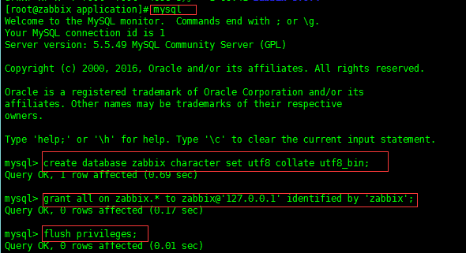

#### Mysql数据库导入

[root@zabbix application]# cd /home/oldboy/tools/zabbix-3.0.4/database/mysql/

[root@zabbix mysql]# ll

总用量 3012

-rw-r--r-- 1 1000 1000 990351 7月 22 2016 data.sql #数据，最后导入

-rw-r--r-- 1 1000 1000 1978341 7月 22 2016 images.sql #图像，第二导入

-rw-r--r-- 1 1000 1000 113197 7月 22 2016 schema.sql #表结构，首先导入

进入数据库后操作，按照如下顺序

[root@zabbix application]# mysql

use zabbix

source /home/oldboy/tools/zabbix-3.0.4/database/mysql/schema.sql

source /home/oldboy/tools/zabbix-3.0.4/database/mysql/images.sql

source /home/oldboy/tools/zabbix-3.0.4/database/mysql/data.sql



### Web代码

[root@zabbix mysql]# mkdir -p /application/nginx/html/zabbix

[root@zabbix mysql]# cp -a /home/oldboy/tools/zabbix-3.0.4/frontends/php/* /application/nginx/html/zabbix/

[root@zabbix mysql]# chown -R nginx /application/nginx/html/zabbix/

### Php配置

[root@zabbix ~]# egrep -n "^post_max_size|^max_execution_time|^max_input_time|^date.timezone" /application/php/lib/php.ini

[root@zabbix ~]# sed 's#max_execution_time = 30#max_execution_time = 300#;s#max_input_time = 60#max_input_time = 300#;s#post_max_size = 8M#post_max_size = 16M#;910a date.timezone = Asia/Shanghaig' /application/php/lib/php.ini

[root@zabbix ~]# /application/php/sbin/php-fpm

修改后

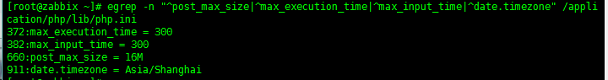

### Nginx配置

mkdir -p /application/nginx/conf/extra

[root@zabbix extra]# cat zabbix.conf

server {

listen 80;

server_name localhost;

location / {

root html/zabbix;

index index.php index.html index.html;

access_log logs/zabbix_access.log;

}

location ~.*\.(php|php5)?$ {

root html/zabbix;

fastcgi_pass 127.0.0.1:9000;

fastcgi_index index.php;

include fastcgi.conf;

}

}

## Zabbix 配置

[root@zabbix ~]# sed -i -e '77a DBHost=127.0.0.1' -e '111a DBPassword=zabbix' /application/zabbix/etc/zabbix_server.conf

[root@zabbix ~]# cp /home/oldboy/tools/zabbix-3.0.4/misc/init.d/fedora/core/zabbix_{server,agentd} /etc/init.d/



修改启动脚本

[root@zabbix ~]# sed -i 's#BASEDIR=/usr/local#BASEDIR=/application/zabbix#' /etc/init.d/zabbix_{server,agentd}

### 浏览器安装zabbix

在浏览器中输入<http://IP/zabbix.php>

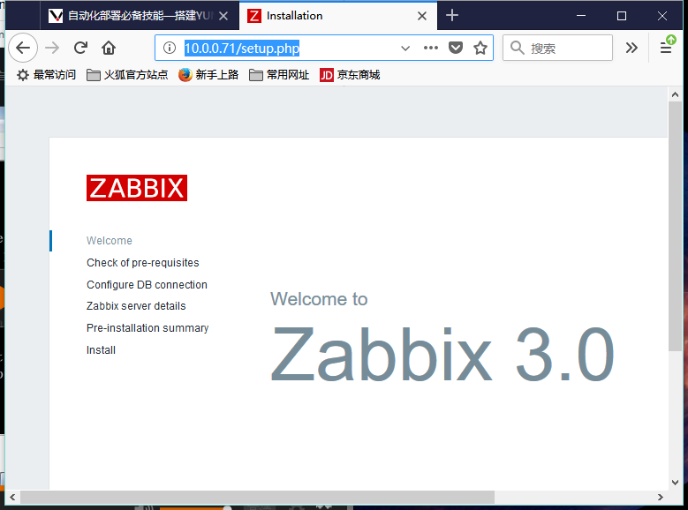

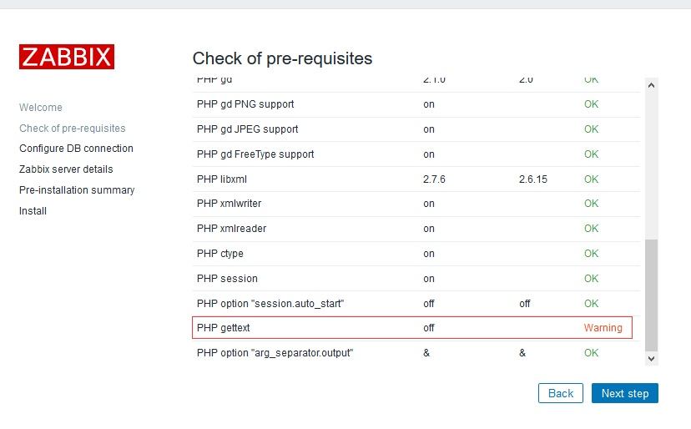

故障解决

Php编译加上 --with-gettext –php动态编译操作如下

[root@zabbix tools]# tar xf php-5.5.32.tar.gz

[root@zabbix tools]# cd php-5.5.32/ext/

[root@zabbix ext]# cd gettext/

[root@zabbix gettext]# /application/php/bin/phpize

Configuring for:

PHP Api Version: 20121113

Zend Module Api No: 20121212

Zend Extension Api No: 220121212

[root@zabbix gettext]# cd /home/oldboy/tools/php-5.5.32/

[root@zabbix php-5.5.32]# cd ext/gettext/

[root@zabbix gettext]# ./configure --with-php-config=/application/php/bin/php-config

[root@zabbix gettext]# make && make install

[root@zabbix gettext]# echo " extension = "gettext.so"">> /application/php/lib/php.ini

[root@zabbix gettext]# lsof -i :9000

COMMAND PID USER FD TYPE DEVICE SIZE/OFF NODE NAME

php-fpm 17263 root 7u IPv4 46150 0t0 TCP localhost:cslistener (LISTEN)

php-fpm 17264 www 0u IPv4 46150 0t0 TCP localhost:cslistener (LISTEN)

php-fpm 17265 www 0u IPv4 46150 0t0 TCP localhost:cslistener (LISTEN)

[root@zabbix gettext]# /application/php/sbin/php-fpm

[root@zabbix gettext]# lsof -i :9000

COMMAND PID USER FD TYPE DEVICE SIZE/OFF NODE NAME

php-fpm 45760 root 7u IPv4 85850 0t0 TCP localhost:cslistener (LISTEN)

php-fpm 45761 www 0u IPv4 85850 0t0 TCP localhost:cslistener (LISTEN)

php-fpm 45762 www 0u IPv4 85850 0t0 TCP localhost:cslistener (LISTEN)

[root@zabbix ~]# cd /home/oldboy/tools/php-5.5.32/ext/mysqli/

[root@zabbix mysqli]# pwd

/home/oldboy/tools/php-5.5.32/ext/mysqli

[root@zabbix mysqli]# /application/php/bin/phpize

[root@zabbix mysqli]# ./configure --with-php-config=/application/php/bin/php-config

[root@zabbix mysqli]# make && make install

[root@zabbix mysqli]# echo " extension = "mysqli.so"">> /application/php/lib/php.ini

检测模块：

[root@zabbix mysqli]# /application/php/sbin/php-fpm -m|grep mysqli

mysqli

[root@zabbix ~]# /application/php/sbin/php-fpm -m|grep gettext

gettext

[root@zabb

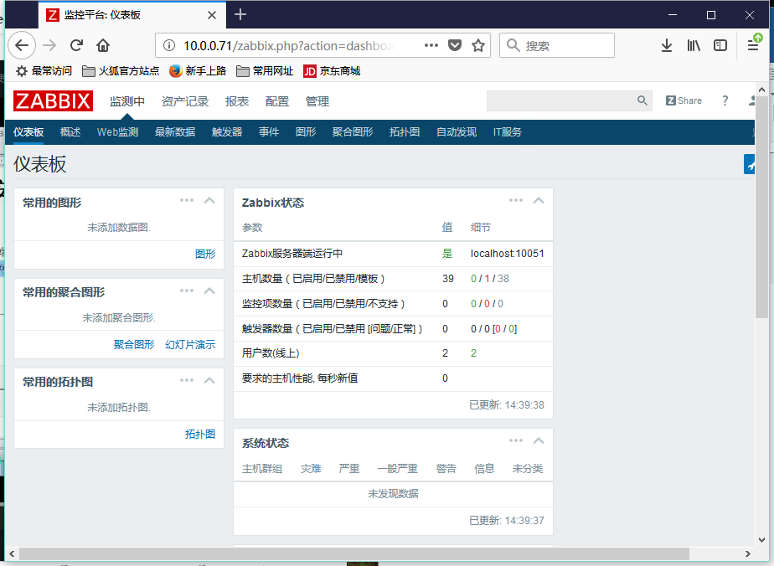

### Zabbix Agentd安装

[root@m01 ~]# groupadd zabbix

useradd -g zabbix -m zabbix

cd /home/oldboy/tools/

wget http://jaist.dl.sourceforge.net/project/zabbix/ZABBIX%20Latest%20Stable/3.0.4/zabbix-3.0.4.tar.gz

tar xf zabbix-3.0.4.tar.gz

cd zabbix-3.0.4

./configure --prefix=/etc/zabbix --enable-agent

make install

cd /home/oldboy/tools/

cp zabbix-3.0.4/misc/init.d/tru64/zabbix_agentd /etc/init.d/

chmod +x /etc/init.d/zabbix_agentd

sed -i 's#127.0.0.1#172.16.1.71#g' /etc/zabbix/etc/zabbix_agentd.conf

sed -i 's#Zabbix server#web01#g' /etc/zabbix/etc/zabbix_agentd.conf

[root@m01 tools]# egrep -v "^#|^$" /etc/zabbix/etc/zabbix_agentd.conf

LogFile=/tmp/zabbix_agentd.log

Server=172.16.1.71

ServerActive=172.16.1.71

Hostname=m01

ln -s /etc/zabbix/sbin/* /usr/local/sbin/

ln -s /etc/zabbix/bin/* /usr/local/bin/

管理端添加监控主机

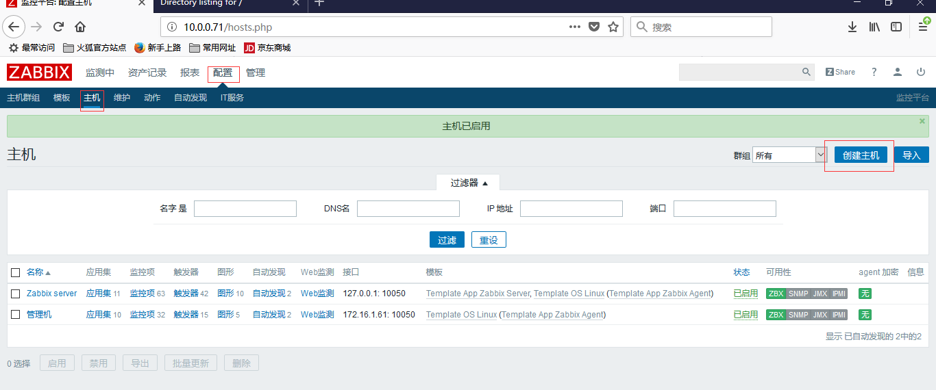

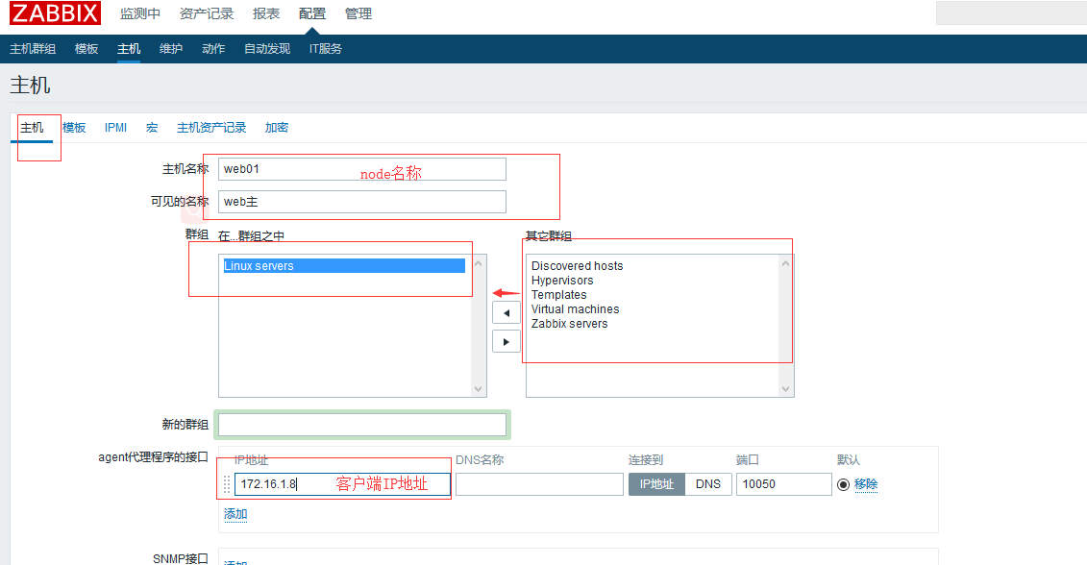

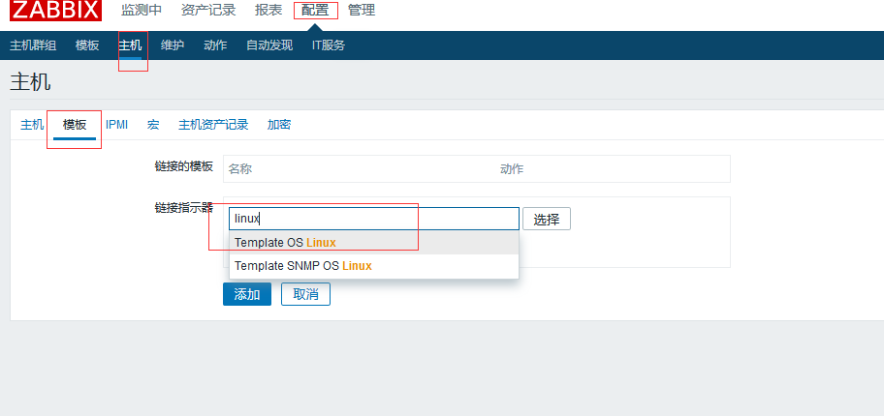

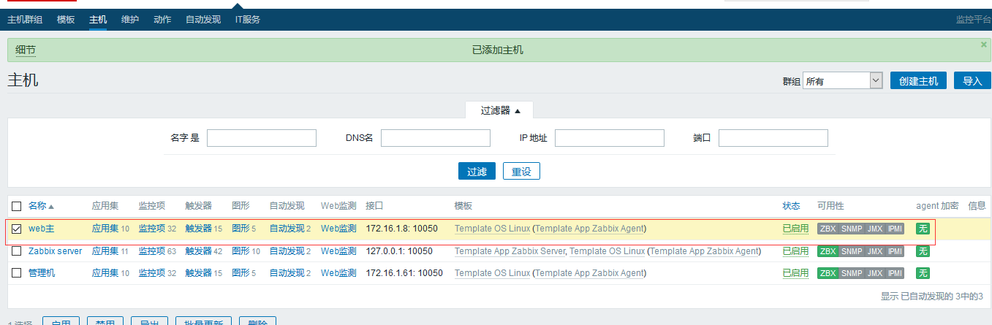

启用刷新即可

服务端日志

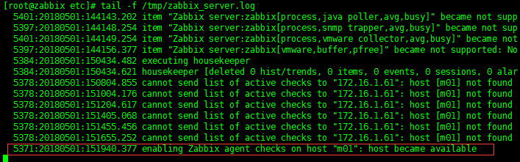

解决中文乱码-服务端操作

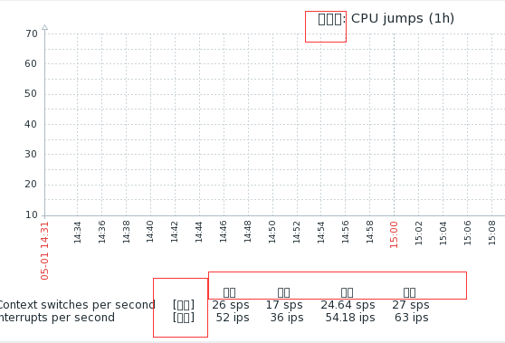

wget -O /etc/yum.repos.d/epel.repo <http://mirrors.aliyun.com/repo/epel-6.repo>

yum install wqy-microhei-fonts -y

\cp /usr/share/fonts/wqy-microhei/wqy-microhei.ttc /application/nginx/html//zabbix//fonts/DejaVuSans.ttf

[root@web01 ~]# sed -i '293a UserParameter=login-user,who|wc -l' /etc/zabbix/etc/zabbix_agentd.conf

[root@web01 ~]# /etc/init.d/zabbix_agentd restart

[root@zabbix ~]# /application/zabbix/bin/zabbix_get -s 172.16.1.8 -p 10050 -k "login-user"

1

#### 自定义监控

#### 监控登录服务器用户数量

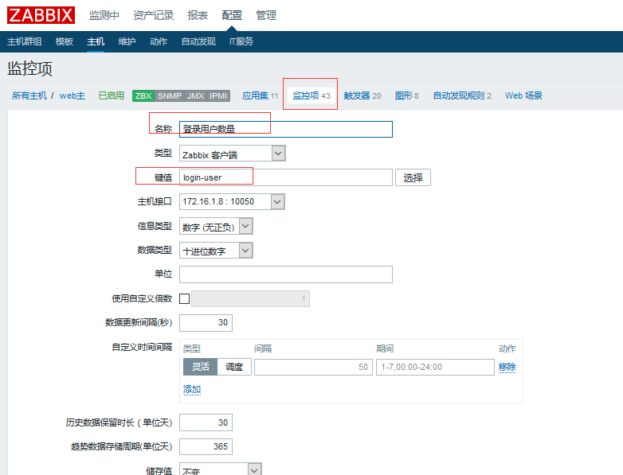

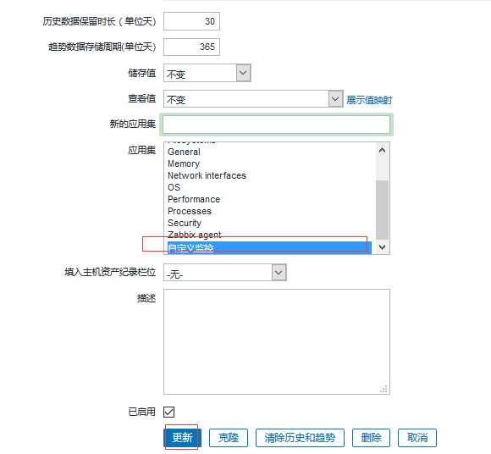

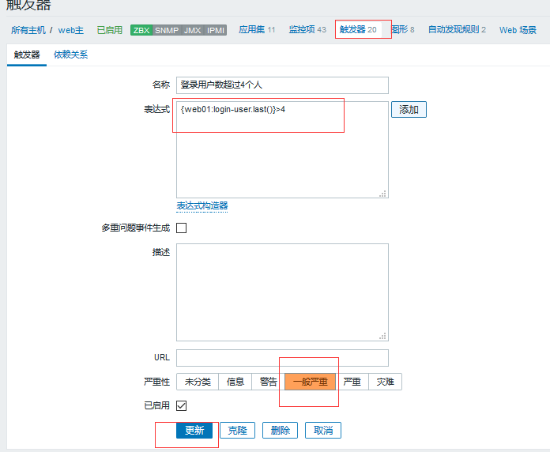

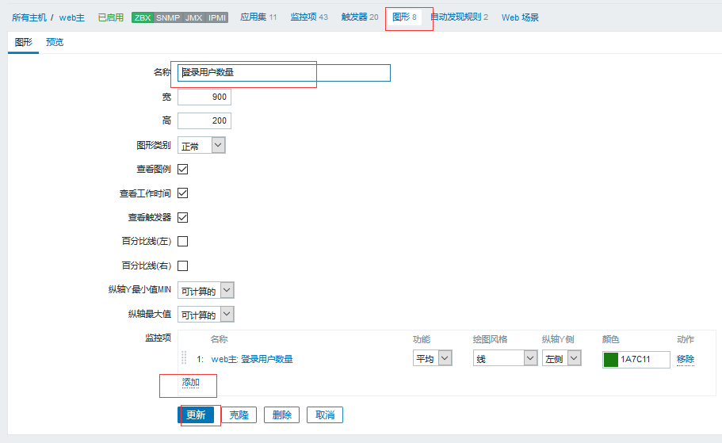

监控之监控邮件报警

yum install -y dos2unix

[root@zabbix alertscripts]# vim email.sh

#!/bin/bash

email_File=/tmp/email.log

function main(){

echo "$3" >$email_File

/usr/bin/dos2unix $email_File

/bin/mail -s "$2" "$1" <$email_File

main "$1" "$2" "$3"

临时测试脚本

[root@zabbix alertscripts]# chown zabbix.zabbix /tmp/email.log

[root@zabbix alertscripts]# cat email.sh

echo "$1" "$2" "$3" >/tmp/email.log

[root@zabbix alertscripts]# pwd

/application/zabbix/share/zabbix/alertscripts

网页设置

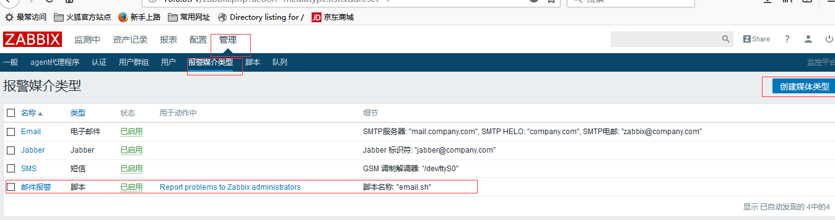

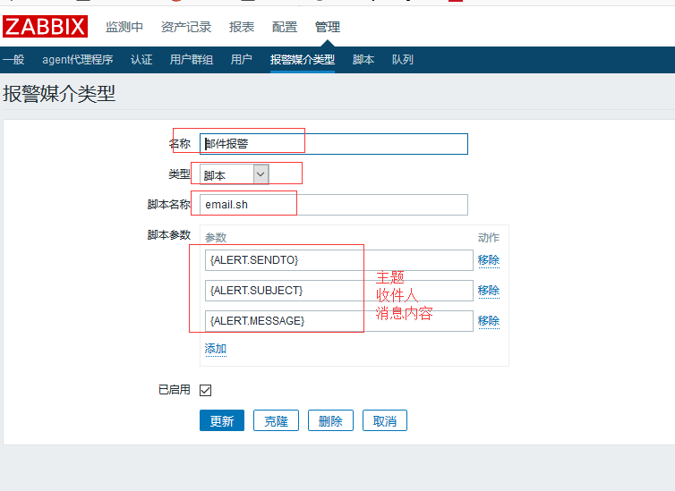

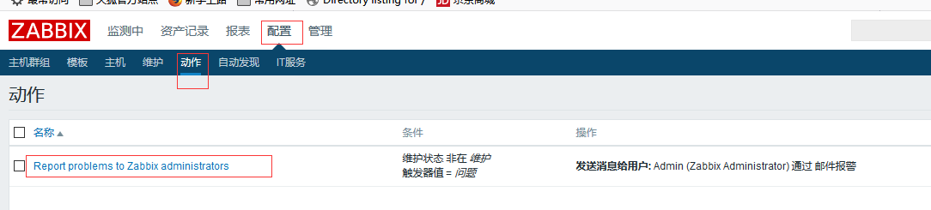

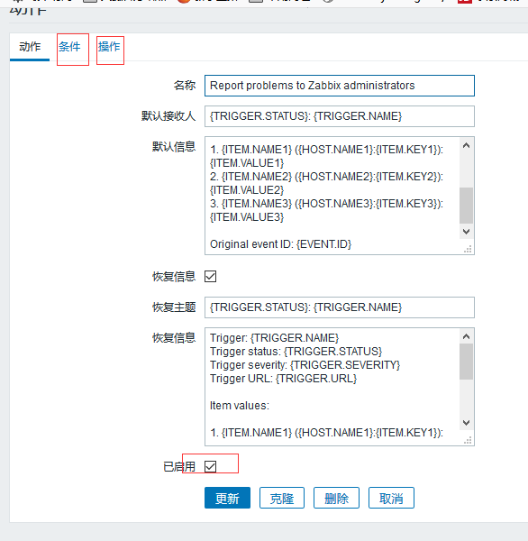

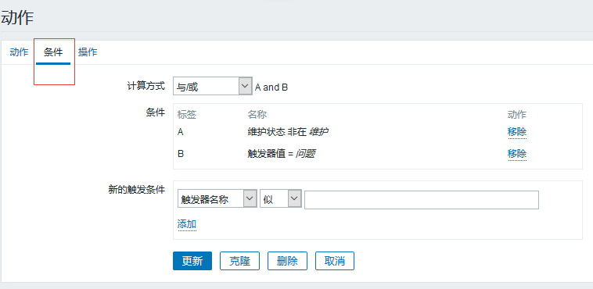



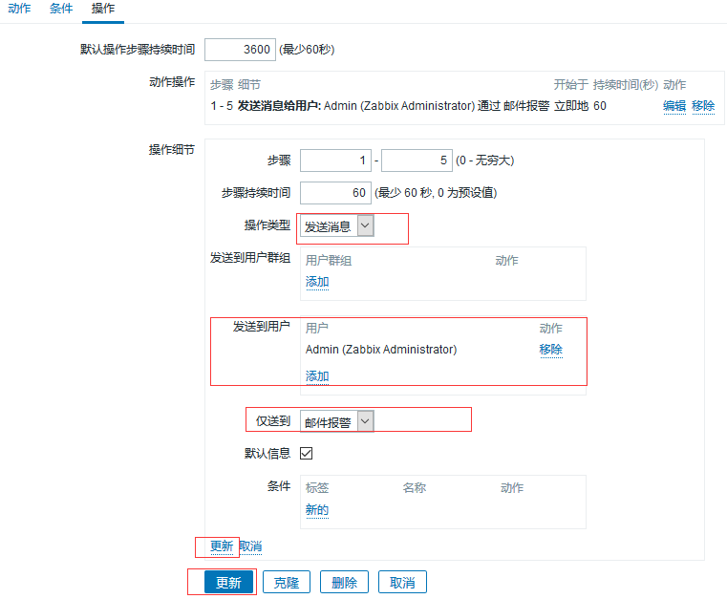

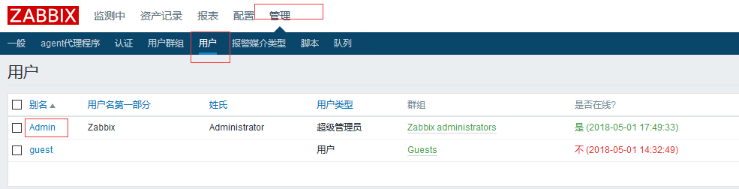

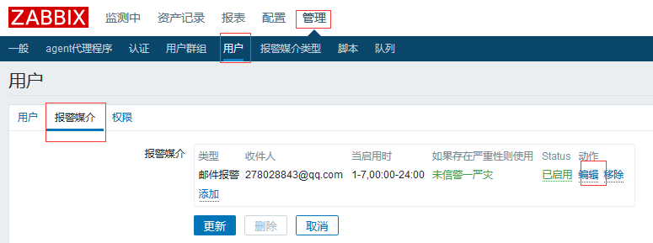

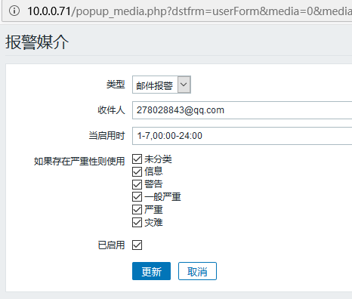

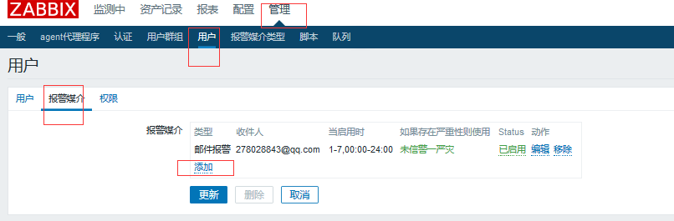

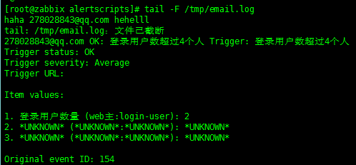

[root@zabbix alertscripts]# chown zabbix.zabbix /tmp/email.log

### 监控可视化

## Zabbix模板导入导出

